Уравнение за кадром
Важнее заметить и написать уравнение или систему уравнений, чем его/их решить. Методы решения известны и стандартны, а правильно составить (и применить решение) можно только по настоящему разобравшись в задаче.
Основной приём: принять что-то (например, то, что нужно узнать) за неизвестное, выразить через него что-то двумя способами и приравнять эти два выражения. При составлении выражений применяются все те же приёмы, что и при подсчетах.
1. В школьной олимпиаде по математике участвовало 60 человек, по физике – 50, по информатике – 40. Составили три списка: тех, кто участвовал ровно в одной из олимпиад, ровно в двух, ровно в трех. Во всех списках одно и то же число людей. Сколько человек в каждом списке?
2. У мальчика сестёр вдвое больше, чем братьев, а у его сестры сестёр на 40% больше, чем братьев. Сколько сыновей и дочерей у их мамы с папой?
3. а) В ряд были выписаны натуральные числа 1, 2, 3, ..., 102. Их выписали в другом порядке: сначала все кратные 2 по возрастанию (то есть 2, 4, 6...), затем все из оставшихся кратные 3 по возрастанию, затем — оставшиеся кратные 5, потом – кратные 7 и т.д. На последнее место записали число 1. Докажите, что какое-то из чисел осталось на своем месте.
б) Так же выписаны числа 1, 2, 3, ..., 2014. Докажите, что какое-то из чисел осталось на своем месте.
Когда переменных слишком много, стоит выделять их группы, ведущие себя одинаково, и обозначать сумму группы за новое неизвестное – тогда уравнения упрощаются. Кроме сумм, часто годятся произведения или суммы произведений.
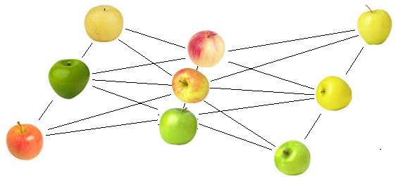
4. На столе лежат 9 яблок, образуя 10 рядов по 3 яблока в каждом (см. рис.). Известно, что у девяти рядов веса одинаковы, а вес десятого ряда отличается. Есть электронные весы, на которых за рубль можно узнать вес любой группы яблок. Какое наименьшее число рублей надо заплатить, чтобы узнать, вес какого именно ряда отличается?
5. Даны три числа. Если их все увеличить на 1, то их произведение тоже увеличится на 1. Если все исходные числа увеличить на 2, то их произведение тоже увеличится на 2. А на сколько увеличится произведение, если все исходные числа увеличить на 3?
6. Род Муромцевых (ныне, увы, прекратившийся) основали трое сыновей Ильи Муромца. Все мужчины в этом роду имели по трое детей, за исключением семерых, не оставивших потомства. Всего в роду были 1994 женщины. Сколько всего человек было в роду Муромцевых? (Роду принадлежали основатели, а также те и только те дети, чей отец принадлежал роду).
Сравнение сумм для n и n+1 двумя способами помогает найти формулы для сумм геометрических прогрессий, степеней и т.п..
7. Обозначим 3_{n} число, записанное n тройками. Найдите сумму 3+3₂+3₃+…+3₁₀₀.
8. Найдите формулу для суммы 1²+2²+3²+...+n².
При переборе в разных случаях могут быть разные уравнения, что даст больше ответов.
9. Найдите все положительные десятичные дроби, которые при вычеркивании первой цифры после запятой увеличиваются ровно в 3 раза.
В сложных примерах нужные параметры часто находят через уравнения.
10. а) От квадрата со стороной 1 отрезали 4 равных прямоугольника с периметром 2. В центре остался меньший квадрат. Какой размер может быть у него?
б) Можно ли разрезать квадрат на 13 прямоугольников (возможно, не одинаковых) с одинаковым периметром вдвое меньшим чем у квадрата?
Сириус, 7 класс, 5 июня 2016 г, www.ashap.info/Uroki/Sirius/1606/index.html

